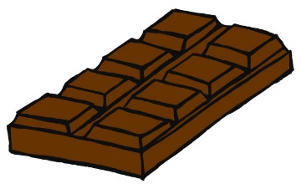
RECEPTE
ŠOKOLĀDES MAFINI
3 OLAS
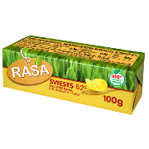
1 GLĀZE CUKURA
100 gr. SVIESTS
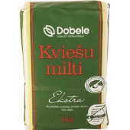
ŠOKOLĀDES TĀFELĪTE,
2 GLĀZES MILTU
2 TĒJKAROTES CEPAMĀ PULVERA

KĀ PAGATAVOT:
- Cukuru samaisa ar olām, pievieno sviestu un visu samaisa.
- Iesijā miltus un pievieno cepamo pulveri, visu samaisa.
- Pievieno sīki sadrupinātu šokolādi, vēlreiz visu samaisa.
- Masu salej pa formītēm.
- Cep 180^{C} 20 minūtes.
- Atdzesē un dekorē pēc savas ieceres.
Labu apetīti!:)

Recepte
BANĀNU MAFINI
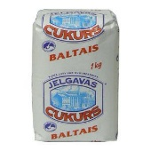
3 OLAS
1 GLĀZE CUKURA
100 GR. SVIESTA
2 BANĀNI
2 GLĀZES MILTU
2 TĒJKAROTES CEPAMĀ PŪLVERA

Kā pagatavot:
- Cukuru samaisa ar olām, pievieno sviestu un visu samaisa.
- Iesijā miltus un pievieno cepamo pulveri, visu samaisa.
- Pievieno sīki sagrieztus banānus, vēlreiz visu samaisa.
- Masu salej pa formītēm.
- Cep 180^{C} 20 minūtes.
- Atdzesē un dekorē pēc savas ieceres.
Labu apetīti

